Классик - композитор Ықылас Дүкенұлы (1843-1916).
Күй мектебінің қалыптасып өркендеуі.
Қазақстанда ысқылы қылқобыз аспаптарда орындау дәстүрі өнері ұлттық бастау алды. ХІХ ғасырдың екінші жартысында аспаптық музыканың даму кезеңі - майталман қобызшы Ықылас Дүкенұлының шығармашылығымен тікелей байланысты.
Ықылас жеті атасынан қобызшылар әулиеті атанған Дүкен қобызшының отбасында 1843 жылы дүниеге келді. Оның туып өскен жері казіргі Жаңарқа мен Сарсу ауданына қарасты жерлер. Ықыластың аталары қара қобыздың қасиеті мен сиқырлы – мистикалық үніне қатты сенген.
Олар өз ұрпағының аман - саулығын, өсіп - өрбуін сол құдіретті күшпен байланыстырып, жамандық пен зұлымдылық аталудан сақтап қалушы да қара қобыз деп санаған. Ықыластың күйшілік феноменінің өмірге келгенін негізгі шарттарын дәйектегенімізде, оның түрлі бұлақтан нәр алатындығын анықталды. Ықыластың атақты күйші болуына әкесі Дүкен көп ықпал еткен. Оның тартқан қобызының үні баласының құлағына жас кезінен есте қалған. Демек, Ықыластың арғы тегінде күйші - қобызшы, домбырашы, өнерпаздар көп болған. Жезқазған облысының жерінде Қызылтаудың батыс шалғайына Дүкенұлы Ықыластың ата-қонысы орналасқан екен. Осы Қызылтау сілемінен шыққан күйшілер шоғырының ұлттық мәдениетімізге қосқан үлесі айрықша болып табылады. Бұл өңірдің қүйшілік дәстүрі өзінің бастау тегін тым көнеден бастаған. Бұл дәстүрдегі күйлер, тыңдаушыларға ерекше әсер береді. Күйші ретінде ғажайып дәстүрді Ықылас қобыз тілімен өте әсерлі дамытқан. Осы жерде тұлға ретінде ол рухани тарихымыздың төрінен көрінеді.
Ықылас екі жасынан - ақ ескі қобыздарды сүйретіп, ойыншық қылып ойнаған екен. Үш-төрт жасында от басында қариялар әңгімесінің үстінде атасы, не әкесі қобыз тартса көн шанаққа кішкене алақанын басып, тың тыңдап, зыңылдап шыққан үнге қап жүрген. Ол ел аузындағы «Қыз Жібек», «Қозы Көрпеш-Баян-сұлу», «Қамбар батыр», «Мұңылық - Зарлық» жырларына ұйып өскен деген деректер бар. «Сарысуда ұлан жаз бойы жатып алып жырлайтын жыршы Шөже жиі - жиі келген. Шөженің сай сүйікті сырқыратқан шерлі үніне боздаған қобыз үні қосылғанда, бес - алты жастағы Ықылас оны жылап отырып тыңдаған екен.
Кейін есейе келе сол әсердің күші болды ма екен, бір күйін «Қамбар» деп, екінші күйін «Мұңылық - Зарлық» деп тартқан болатын. «Қамбарда» - эпикалық кесек ой бар, «Мұңылық - Зарлық»-тәтті мұңға тұнған лирика» - деп жазады И. Жақанов.
Өсе келе дарынды күйші әкесінен көрген, естіген күйлерін қайталамақ болып аспапты қолына алып, үн шығара бастайды. Баласының қобызға деген сүйіспеншілігін байқаған әкесі, Ықыласты ата дәстүрінен келе жатқан өнерге үйретеді. Он бес жасында әкесінің онша бай емес репертуарын, қобыздың қырын-сырын толық меңгергіп, нақышына келтіріп тартуға ұмтылады. Оның ішінде Қорқыттың көне аңыз - күйлері мен ертегілері, қоршаған өңірдің әсем - сұлу табиғаты, көпшілігі басты орын алады.
Қобыз бір қарағанда қарапайым болып көрінгенімен, жылдам үйреніп меңгеруге көнбейтін аспап, одан үн шығарып, меңгеру орындаушыдан жоғары музыкалық қабілет пен қоса жауапкершілікті талап етеді. Ықылас ерекше дарынының арқасында көне аспаптың табиғи сырын орындаушылықта кездесетін құпияларын, бейнелеу мүмкіндіктерін толығыменен пайдаланып, қобызды аса шеберлікпен игерді. Асқан аспапшы бақсылық дәстүрді қумай, күйшілік өнердің жолына түсіп, қобызды халықтың қуанышы мен сүйінішін, қайғысы мен күйінішін жырлайтын аспапқа айналдырды.
Ықыластың бетәлпеті мен керемет күйшілік өнері, Илья Жақанов, Иген Хасенов, Берік Шакеновтердің құрастырған «Қобыз атасы –Ықылас» деген жинағында өте жақсы суреттелінген: - «Ықылас өзі қапсағай ұзынша бойлы, қараторы, қыр мұрынды, шұңғыл қара көзді, орта ұзынша қара сақалды, сіңір денелді ашаң кісі екен. Өзінің ұзын саусақтарымен қобызының құлағын ысқышпен сыза келтіре отырып, күйін ақырын бастап, бірте – бірте күңіренте зарлап жөнеледі. Күңіренген күй көктен құйылып отырған сияқты болды. Жиналған жұрттың жүрек - бауыры елжіреп қозғалған сияқты болды. Ықыластың екі қолы қобызды есіп еңіретіп отыр екен де, еңіреген қобыз күймен бірге өзінің шұңғыл көзінен жас тарамданып ағып кеткен.
Оның осындай шеберлігі, шықшыты қобыздың құлағына қатты жабысқан бейнесі, әр уақытта халықтың есінде қалған. Көрнекті тұлғаның алғашқы шығармашылық күй шығару кезеңіне «Ықылас», «Қорқыт» туындылары кіреді. Бұл күйлер жастық әсершілікті, табиғат құбылыстарын, адамның бар арманын күй тілінде көрсетеді.
«Қорқыт» күй Ықыластың өзінің көркемдік - әуенділігі мен, сарындылығымен таң қалдырды. Оны естігенде, Қорқыт абыздың қобызы әндетіп тұрғандай әсер қалдырады. Бұл күй –аса қиын, асқақ шығарма емес болғанымен, өмір үшін, жақсы тұрмыс үшін күреске шақырып тым әсерлі болып келеді.
Ықыластың терең қиял, тұңғиық сыр, ұлы арман желісіне құрылған туындының бірі-«Қоңыр». Күй жұмсақ, байсалды және драмалық шиеленіссіз өрбіп, сезімін суреттеп, адамның ой- арманын барынша бейнелейді. «Қоңыр» күйі шырайлы лирикалық сезімге толы болып келеді.
Осы жерде, оның қобыздағы бақсы сарындарынан мүлде бөлек үн бояуға ден қойғаны байқалады. Отыз жасында Ықылас атақты қобызшы атанып, аспапты толық меңгеріп шығады. Бұрын әкесінен үйренген күйлерінің көлемін, техникалық негізін шенеулі екенін сезген ол, өз бетімен күй шығаруға кіріседі де, алдыңғы үйренген күйлерді бірнеше тарауға бөліп дамытады».
Аспаптың мүмкіншілігі осымен шектелмегенінің білген күйші, қобыздың «өзіндік» тілін байытып, өрісін өсіріп, әуездік туындыларды орындауға болатынын бірден білді. Сол себептен ол, орындаушылық тәжірибесін, өскен техникалық мүмкіндіктерін осыған түгел пайдаланады. Дыбыстың неше алуан өзгерістерінен жаңа бояу іздеп, шеберлік жолдарын іздестіреді.
Соның нәтижесінде, жаңаша шыққан күйлер тек сарындық түрде емес, кең ауқымды, көркемдік жағынан әсерлі, құрылымы күрделі музыкалық шығарма болып келеді. Кейінгі күйлері программалық мазмұнмен құрылып, белгілі бір оқиғаны қобыз үнімен, күй тілімен жеткізуге мән берді.
Ықыластың «Кертолғау», «Ерден», «Жалғыз аяқ», «Жарым патша», «Жез киік» сияқты күйлерінде өзі өмір сүрген заманындағы қоғамдық-әлеуметтік көріністері бейнеленсе, «Қамбар - Назым», «Айрауық», «Қазан», «Аққу», «Шыңырау» сияқты күйлер ел арасында кеңінен тараған аңыз-әңгімелер, қиял-ғажайып оқиғалар арқау болған. Бұл күйлердің ішінде батырдың далада жеке жортып бара жатқан тұлпарының дүбірі, жүрегіндегі елім деген арманы бейнеленеді, кейде қобыздың тәтті үнімен, кейде шырқаған ән тәрізді дыбыстарымен беріліп, суреттеп отырады. Осы күйлердің қай-қайсысынан да Ықыластың адамға деген, қоғамға деген, табиғатқа деген азаматтық тұлғасы, адамгершілік үні айқындалады. Ауылдық старшина Ерденге арыз айта бара отырып, Ерденнің қайтыс болған баласы Әйменденің азасына салған «Ерден» деп аталған күйін шығарады.
Ықылас бара - бара қобыздың табиғи сырын терең түсіне бастайды. Аспаптың шеберлік және әуендік мүмкіншіліктерін біліп алып, оның өзіндік «тілін» байытуға болатынын сезеді. Ол қобыз бейнелеу мүмкіншілігінің домбыраға қарағанда сан қилы және жан- жақты бай екенін іштей сезіп, кішкентай кезінен естіген аңыз - ертегілер кейіпкерлерін қобызбен сөйлетуге талпынды. Осы тұрғыда оның «Қазан» атты күйдің негізгі мазмұны талай рет еліне маза бермей, берекесін алған Қазан қаласына Нарықтың ұлы Шора батырдың сол қалаға аттанған жорығы эпикалық халық поэмасы негізінде шығарылған. Күйдің музыкасы сын сағат алдындағы жас батырдың толқыған көңілін суреттейді. Бірде квинтаға, бірде секстаға секіретін ширақы әуен сазы батырдың айбынды күшін, оның жеңіске ие болатын сенімін көрсетеді. Күйде ат шабысын бейнелейтін әуен естіледі. Күй соңында шаттық әні мен аттың жүрісін суреттейтін осы екі тақырыпты қайталап барып аяқталады. «Қазан» күйі басынан аяғына дейін жігерлі, көтеріңкі мажор үнінде орындалады.
Осы туындыны тыңдап отырғанда, Ықыластың қысқаша баяндаған поэма «үзіндісін» тыңдағандай боласын. Бұл күйдің формасы еркін импровизацияға жатады және қазақтың аспаптық музыкасының бәріне бірдей тән заңдылықпен шығарылған - деп ой пікірін білдіреді А. Жұбанов.
Арсыз, топастығына ызаланған Ықылас генерал-губернаторға да арнап «Жарым патша» деп аталатын күйін шығарады, бұл күй аса үлкен емес, онда сықақ, әжуа басым. Көлемі жағынан да қысқа, құрлысы бай емес, баяулау. Осы жерде оның күлкілі, сықақ - келекеге толы күйлері ауыл басшыларының қытығына тисе де, олардың күйшіге көнбеске амалдары болмайтын. Ал халық болса, оны қастерлеп отыратын, деген деректер аз емес.
Ықыластың келесі туындысы - «Қамбар мен Назым» күйі аттас халықтың ән эпостық жырының мазмұнына құрылған. Қамбар батыр, Назым деген хан қызын сүйеді, бірақ байлардан зәбір көрген ол, сүйген жарын тастап, туған еліне кетуге мәжбүр болады. Осы аңызды Ықылас өз сүйікті аспабы арқылы баяндайды. Бұл күй – терең лирикаға мейлінше толы. Күйде батырдың бейнесімен бірге Қамбар мен Назымның ыстық махаббаты көрініс тапқан. Ықылас бұл күйде батырдың ой -арманын, уайым - қайғысын суреттейді. Қамбар тақырыбы көңілді, шат, өмірді сүйетін күйге жатады.
Көлемі, мазмұны жағынан ірі күйлерінің бірі – «Жез киік» болып келеді. Ол мергендер ертегісінен алынған программалық күй. Аталмыш мергеннің оғы дарымайтын даланың сұлу еркесі, құралайын қорғаған ананың образы. Осы шығармада Ықылас осындай қасиеттерді асқан шеберлікпен суреттеген. Киіктің тастан - тасқа секірген жүрісі бейнелі түрде. Ол ойнақы, лирикаға толы және әсерлі. Бұл шығармада Ықыластың жазық, еркін далаға деген сүйіспеншілігін көрсетеді. Шығармада сазгер халықтың бостандығы өз ойын, сезімін бейнелейді. Музыка оптимистік шабытқа толы. Мұнда сазгер күйдің шырқау шыңы, сазгердің таланты мен баяндылығы таңқаларлық шеберлікпен талқыған.
«Жез киік» қылқобызшылар репертуарының алтын қорына енді. Күйдің формасы – еркін импровизацияға жатады, қазақтың аспаптық музыкасына тән заңдылықтары сақталған.
Соңғы кездеріндегі шығарған күйлерінің бірі - «Аққу». Аталмыш күй желі жағынан өте қызықты, мазмұнды да, көлемі жағынан өте бай, қомақты, тіпті музыкалы дастан деуге болады» - деп жазады А. Жұбанов.
Оның ұрпағы мен күйлерінің шығарған «Аққу» күйін бейнелі киелі қобызбен бір әулеттің - Алтынбегі, Дүкені, Ықыласы,Түсіпбегі, Ақынбайы тартыпты. Бес ұрпақ – бес қобызшы. Жалпы әлемдік музыка тарихындағы бұл –сирек құбылыс. Осылардың ішіндегі ең әулиесі – Ықылас.
Қазақтың қобыз музыкасын теориялық жағынан саралау саласында музыкатанушы Т. Жұмалиеваның жасаған тәжірибесінің белгілі дәрежеде мәні бар. Нәтижесінде ғалым осындай ой білдіреді:- «Ықыластың күйлерінде романтикалық пафос, музыкалық бейнелердің байлығы пәлсапалық ой, жаңашыл тәсілдер, аспапты әуеннің жанрлық тұрғыда жаңаруы мен дамуы анық көрінеді. Өз замандасының жан дүниелік толқуын дәл көрсету, оның ішкі – сезімдік әлеміне кіре білуі – Ықылас күйлеріне тән қасиет.
Табиғаттың суреттері, эпикалық жырлар, көркемдік тәсілдер психологиялық мақсатта құрылып, ұлы күйші сазында субъективтік және объективтік көркемдеудің үйлесімді қосылуын тудырды. Оның туындылары терең ойлы болып келеді, ол ұлттық өмірін, ойларын толғаныстарын музыкамен көрсете білген ұлы тұлға.
Ықылас – аса көрнекті халық композиторы, көне қобыз күйлерін жаңа биікке көтерген дарынды автор. Оны біз ежелгі аспапты музыкасын жаңа мазмұнмен толықтырып, халыққа кең танытқан автор ретінде танимыз.
Классик – композитордың шығармаларының тамаша аңызға жататын туындыларының бірі «Аққу» күйі. Ол өмірге деген сүйіспеншілік идеясына толы, жарқын болып келеді. Ежелгі халық аңызының негізінде құрылған бұл оқиғаның өзіндік бейнелеу мүмкіндігіне Ықылас ерекше назар аударды.
Осы жерде, қобыз музыкасы арқылы, қалықтап, қонайын деп жүрген аққулар қанаттарының сабалап суға қонғанын бейнелеген, баланың әнін, қуанғанын және де музыка арқылы мылтықтың атылуын пиццикато арқылы бейнеленгенін естуге болады. Өзінің оқиға желісінің дамуы және суреттеу тәсілінің нақтылығы, күштілігі мен нәзіктілігі тұрғысынан бұл туынды есте қаларлықтай әсерлі.
Г. Омарованың теориялық жағынан саралау саласында пікіріне сүйенсек: - «этим кюям свойственны «картинность и некоторая сюитность в становлении формы, обусловленные природой эпического жанра. В них присутствуют стереотипные эпизоды на уровне чистой звукоизобразительности.
А. Жұбанов «Аққу» күйдің орындалуы туралы осындай ой білдірді:-«...Музыкалық бейнелеу көрінісінің әсемділігіне, нақтылығына таңданасын, ал, аққу қалықтап су бетіне қонар кезінде күйші біртіндеп дыбыс үнін баяулатып жайлап соза түседі. Тіпті ішекті тартып, міне мылтықтың атылғаны деп қобызымен пиццикато ойнайды. Бұл жағдай тыңдаушыға аса әсер етеді. Қайғылы ән қобыздың жоғары регистрінде орындалады. Осы жерде кәдімгідей сапрано дауысына жақындайды».
Үлкен дарын иесі Ықылас, осы жерде, «Аққу» күйінің негізінде өзі дамытқан аспаптың мүмкіншілігін пайдаланып, тың жаңа шығарма шығарады. Сонымен қатар, Ықылас тек аңыз мазмұнына ғана емес, ол сондай – ақ аңдар мен құстар бейнелерін суреттеп, әңгімелерге де аса зор көркемдік сипат берді.

«Шыңырау» күйінің сараптап, саралау әдістемесі.
Негізі қазақтың көптеген күйлері елеулі оқиғаларға, ірі құбылыстарға, немесе аңыз – ертегілермен байланысты болып шығарылған.
Сондай шығарманың бірі – Ықыластың «Шыңырауы» атты күйі. Бірінші болып күйді біздің дәуірге естірткен дарынды күйші Д. Мықтыбаев (1905-1976) болды. Деректерде 1958 жылы Б. Г. Ерзакович магнитофон лентасына жазып алған екен, ал 1959 жылы З. Жанұзақова нота бетіне түсірген.
Бұл күй эпикалық, мазмұнды шығармаға жатады. Шыңырау кұс туралы әңгіме өте көнеден келе жатқан ертегілерінің бірі. Оны халық арасында неше түрлі нұсқада айтады, мысалы оның мазмұны қазақтың «Ер – Төстік» ертегінде, шумер халқының Гильгамеш туралы эпосында кездеседі. Онда Шыңырау өте алып қара құс болып суреттеледі. Екінші бір нұсқасы шығыс Түркістанда өмір сүрген атақты күйші – домбырашы Қожеке Назарұлының «Нұрғазарын» атты күйінің тарихында да келтірілген. Аңыздардың көпшілігінің мазмұны біріне-бірі ұқсас болып келеді. «Мифологиялық тұрғыдан құс пен оның балапандары – аспан немесе жоғары әлеммен, жылан (айдахар) – төменгі, жер астындағы дүниемен үйлеседі. Оқиғаның орны – биік бәйтеректің өзі – үш әлемді біріктіріп, сонымен қатар, олардың арасында байланыс орнатады. Әңгіменің мазмұнында әлсіздік пен жауыздықтың, жақсылық пен зұлымдылықтың айқасы баяндалады» - деп жазады өнертену ғылымының докторы С. Күзембай.
Д. Мықтыбаевтың орындауындағы «Шыңырау» күйінің тарихына арқау болған тақырып – бұл алып құстың өз балапандарын айдаhар жыланнан қорғап, шырылдап зарлауы. Туындыда үлкен философиялық маңыз жатыр.
Бұл аңызда қазақ батыры алыс жолдан келе жатып бір алып бәйтеректің түбіне келіп аялдайды. Күннің ыстығынан, ағаштың көлеңкесінде тынығып отырады. Бір кезде шырылдаған аянышты, шуылдаған дыбыстардан оянып кетеді де, әлгі ағаш үстінде мазасызданып ұшқан құсты, ағаш бұтағында оның балапандарының ұясын көреді. Балапандары да шырылдап, шулап жатыр екен. Бұларға не болды деп қараса, бір алып айдахар – жылан ағашты өрмелеп ұядағы балапандарды жеуге жылжып бара жатыр екен. Оны көрген батыр қылышын суырып алып, жыланды шауып өлтіреді. Ажалдан құтқарғаны үшін Шыңырау құс жайланып, адамға ризашылығы месерлене түседі. Берілген аңызда, адам дер мезгілде Шыңырау құсқа көмекке келгенін көрсетеді. Өйткені құс, осы жерде - өмірдің өзін білдіреді. Бұл күйдің негізгі мақсаты – жаманшылықты жақсылық жеңеді деген философиялық ойда тұжырымдалған.
Қобыз өнерінің ерекшіліктерін іздестіру мен көне музыкалық мәдениетінің мән – маңызын ашу ісіне музыкатанушы Г. Омарова өзінің үлесін қосты. Нәтижесінде музыкатанушы осы шығарма туралы былай деп тұжырымдайды: - «В программе почти всех кюев Ықыласа можно уловить философский подтекст. Смысл которого: всякая борьба есть движение к идеальному равновесию в мире. Гармоническому соотношению сил как в природе, так и в человеческом обществе»
Бұл тұста музыкатанушы Г. Омарова қобыз музыка өнеріндегі ноталық жазбаларына тоқтала келіп, өзінің жаңа концепциясын ұсынады және оның келешек ұрпақтың дәріс алуына, орындаушылық өнерге игі ықпал ететіндігін дәлелдейді.
Осы аңыздардың негізінде автор «Шыңырау» атты күйін шығарған. Үлкен құстың ұясындағы балапандарға шабуыл жасамақшы болған жыланның бейнесі, анасының қорғауындағы шырылын, балапандардың аянышты дауысын, Ықылас қобыздың әуенімен өте әсерлі келтіреді. Музыкада Шыңырау құстың бебеу қағып, зарлап, балапандарын қорғағаны, анасының баласына деген ыстық мейірімі, бала үшін жанын беретіндігі үлкен көрініс тапты.

Сюжеттік драматургия жағынан күйді бірнеше бөлімдерге бөлуге болады:

Кіріспе А В С Қортынды.
(1-8 такті) ( 9-21такті) (22-41такті) (42-55такті) ( 56-66такті)

Кіріспеде композитор жолаушының жол жүріп келе жатқанын, Шыңырау құстың балапандарына деген аналық мейіріміні мен қамқорлығын суреттейді. Күй G-dur тональностінде, ¾ ырғағында, квинта бұрауында жазылған. Бастапқы 8 тактіде – күй қос ішекте алма кезек ойналады, тактінің ортасында төменгі «ре» дыбысы қосылып, бурдондық үнде әсерлі көрсетеді
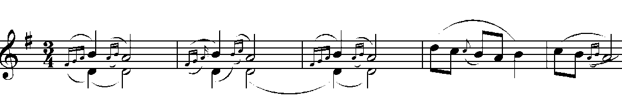
«А» бөлімі d- moll натуральді минор бояуында үнделеді. Бұл эпизодта балапандар үшін туып тұрған қауыпты жағдай музыка арқылы бейнеленеді.
(9-10-11) тактідегі трихорд әуені «фа» және «ля» форшлагпен алынатын оналтылық ноталар, Шыңырау құстың балапандарын қорғағандығы, оның қимылы, шырылдағаны, жыланға қарсы іс - әрекеттері суреттеленеді. Осы тактіден бастап трель және оналтылық ноталар жиі кездесіп,балапандардың шуылдап, жылағанын елестетеді. Мұнда құстың мазасыздануы, жан таласы, әсіресе жыланға шабу жасағаны, оналтылық ноталар арқылы көрініс табады, глиссандолар балапандардың шырылдағанын білдіреді:

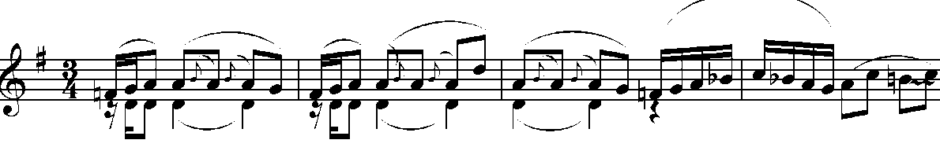

( 12-13, 16 ) тактіде Шыңырау құстың қорқынышты сезімі үнделене түседі – бұл шарықтау шегі десе болады.
15-ші тактіден бастап аяғына дейін, күйдің ырғағы жиі өзгеріп (¾, 2/4, 5/8, ,4/4 , 9/8,8/8) ауысып тұрады да, балапандардың әлсіздігі мен анасының шырылдағаны жылдамдатылып, жиеленген оналтылықтар әдіс- тәсілімен безендіріледі.

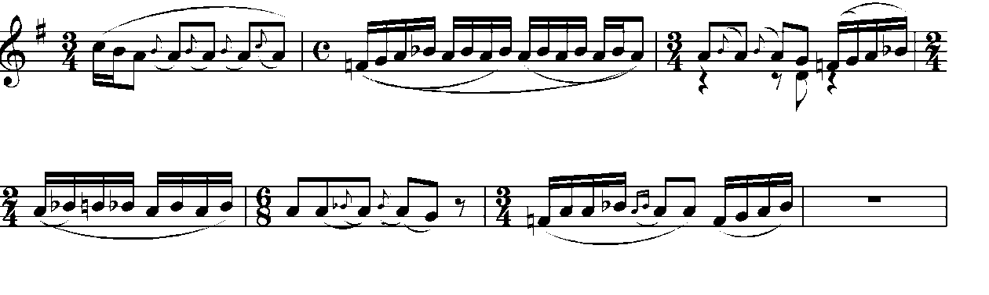
«В» бөліміндегі (21-ші тактіде) балапандардың қорқыныш сезімі өте шеберлікпен берілген. Осы көріністі Ықылас қос ішекті флажолетто арқылы өте әсерлі көрсеткен. Негізі балапандардың әуен-сазы астыңғы ішекті пайдалануымен сезіледі. Осы жағдай төмендегі берілген үзіндіде байқалады:
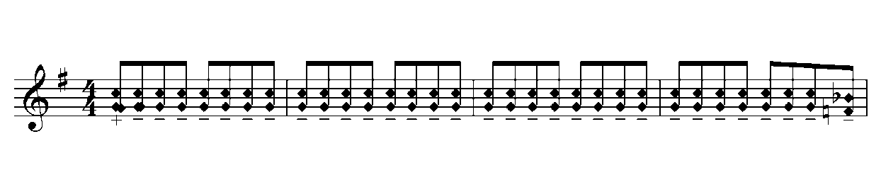
Музыканы саусақпен форшлаг қағып, портаменто тәсілдерін үзбей орындау қажетті етеді.
28-ші тактіде «ля» - нотасынан басталған күй әуені Шыңырау анасының балапандарымен қосылып, әлгі жыланға қарсы айбатын көрсетеді, дәл осы жерде, жолаушы- батыр жыланды шауып өлтіреді. Бұл көрініс жоғарыланған трихорд аккордтары арқылы, қос ішекті флажолет мен жиіленген оналтылық пен, форшлаг тәсілімен көрініс тапқан.
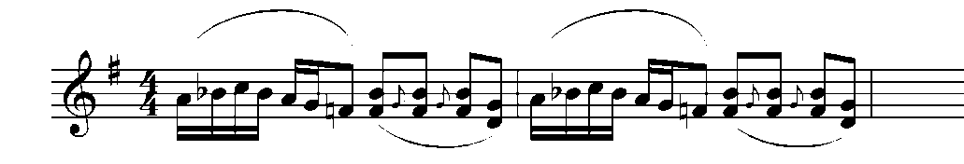
Қос ішекте фложалетто шығару үші, екі ішекке саусақты қатар тигізіп орындайды. (бұл тәсіл тырнақ көбесімен, саусақтың ішкі жағымен бірдей алынады).
41-ші тактіде шығарма жоғарланған кварта мен төменгі бурдондық әуенімен G-dur тональностіне қайта оралады, осы жерде жыланды өлтірген аңшының арқасында қуанышқа жеткен анасы мен балапандары қосыла қобыз арқылы өте әсерлі көңіл күйдің көтеріңкі жағдайда болғандығын білдіреді.
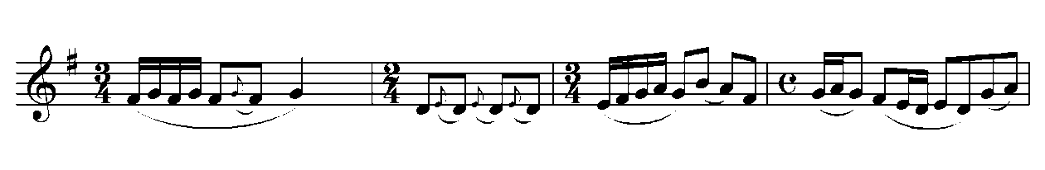
«С» бөлімінде 42 -45-ші тактіден бастап, күй мажор тональностіне қайта ауысып, Шыңырау құстың жеңіске жеткен қуанышы, музыка тілімен айтқанда, өте әсерлі, көңілді, жарқын болып аяқталады. Күйдің әуені терцияға (соль –cи ля –фа) көтеріліп, түсіп отырады. 45 –ші такт қуанышты би ырғағын білдіреді.
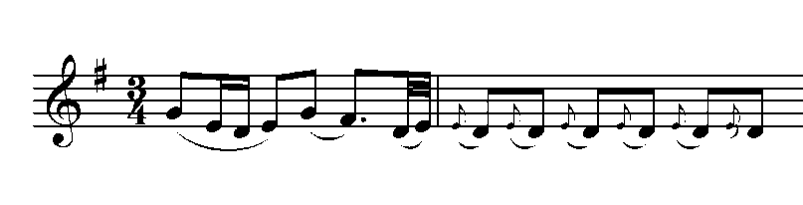

Қорытынды бөлімінде - жақсылық, зұлымдықты жеңіп барып аяқталады. Күйдің 56 – шы тактіден бастап аяғына дейін секіртпелік ырғақтар мен триольдер, трель мен форшлагтар, глиссандо, фермато белгілері жиі кездеседі, әрі көбірек қолданылады.
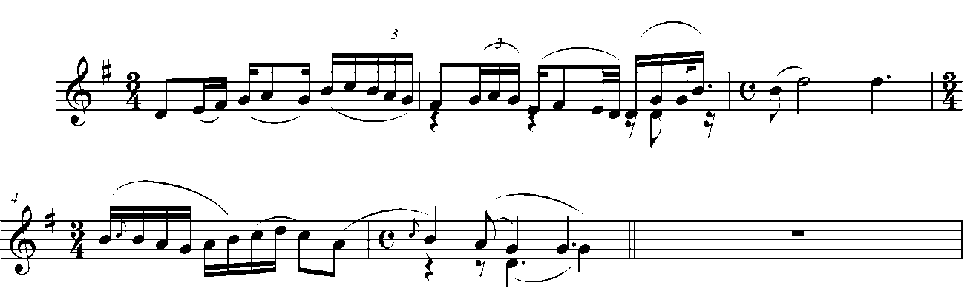

Бұл қолданылған әдіс – тәсілдер аңшының оқиғаға куә болып әрі қол үшін беріп балапандарды ажалдан қорғап қалғанын білдіреді. Ықылас «Шыңырау» атты күйінде қобыз мүмкіншілігін жаңа бояулармен нақыштап, одан әрі ұлғайтып дамытты. Күй орындаушылық шеберлігі жағынан қарағанда түрлі дыбыстарды үндестіру, әртүрлі әдіс – тәсілдер қолдану және күрделі регистрлер пайдалану ерекшеліктеріне толы шығарма. Шыңырау құспен жылан туралы белгілі аңызды күйге арқау ете отырып, Ықылас музыка тілімен тыңдаушыға дәл жеткізе білген.
Ықылас мұрасының бізге жетіп халыққа кең таралуына классик ақын С. Сейфуллин, академик А. Жұбанов, Ж. Қаламбаев, Д. Мықтыбаев, И. Жақанов, А. Сейдімбек, Ә. Райынбергенов т. б. оның шығармашылығының жан – жақты зерттей келе белгілі жүйе жасалуы үлкен ықпал етті. Ықыластың күйшілік дәстүрін сақтап осы заманға жеткізушілер: Бекмағамбетұлы Ашай, Тоқтамысұлы Әбікей, Әлиев Сүгір және өзінің баласы Түсіпбек. Ашай Ықыластың жанында көп еріп жүріп, оның күйлерін терең меңгерген қобызшы. Ашайдың қобызшылық өнері С. Сейфуллиннің «Тар жол, тайғақ кешу» атты кітабында жазылған.
Әлиев Сүгір (1882-1961) домбырамен шығарған күйлерінде Ықылас күйлерінің қобызда орындалатын иірімдері мен, кейбір техникалық өрістері көрініп әсері байқалады. Және оның лирикаға толы көптеген күйлері орындалу жағынан қобызға да келеді. Тоқтамысұлы Әбікей – Ықыластың ең дарынды шәкірттерінің бірі. Оның яғни күйлерін бүгінгі күнімізге жоғалмай жеткені үшін біз Әбікейге қарыздармыз – деп жазады И. Жақанов.
Сонымен, Ықылас өзіне дейінгі халықтық музыка дәстүрін қабылдап, дамытумен қатар, өзі де күйшілік мектебін қалыптастырды.
Осы тұста А. Жубановтың Ықылас жайында айтып кеткен сөздері: Ықылас күйлерінің бұрын – соңды орындалып жүрген қобыз күйлерінің ерекшелігі: екпіне тез, ырғағы өткір, көлемі кең, динамикалық жағы қызу болып келеді. Ол қобыздың барлық мүмкіншілігін қолынан келгенше пайдаланып, жаңа орындау позицияларын қосты, ысқыш шеберлігін де байытты.
Халқымыздың рухани танысының кеңеюі мен эстетикалық сана – түсінігінің терең қалыптасуына аталмыш күйлердің әсер – ықпалы орасан зор болды. Музыка өнері халықтық тұрмыс-тіршілікке, әдіс – ғұрыпқа деген талғамын ғана өсіріп, қойған жоқ, сонымен бірге біздің жан – дүниемізді сұлулық пен мейрімге, ізденіс пен махаббатқа түбегейлі іңкәр етті. Осылайша қобызда орындаушылық – дәстүрлі өнер буын – буынға жалғасып келеді.
Қорытындылай келе классик – композитор Ықылас «Өзінің асқақ романтикалы, әрі қиял – ғажайып: «Аққу», «Айрауық», «Шыңырау», Жез киік», «Желмая», лиро-эпикалық: «Мұңылық – Зарлық», «Қаншайым», батырлық – қаһармандық : «Қамбар», Қазан», «Саржан төре», заман ағымы өмір философиясын толғаған: «Қорқыт», «Қоңыр», «Кертолғау», «Жалғыз аяқ», «Ерден», «Берден», «Тоғыз тарау», «Таңғы сарын» күйлерімен сахара жыры боп төгіліп, бір халықтың жүрегі боп соқты.» - деп тұжырымдайды қазақ ақыны И.Жақанов.
Осылайша Ықылас қазақ аспапты өнерінің мәңгілік алтын қорына қосылған күйлерін шығарып жазды. Ол 73 – ке келіп, 1916 жылы қайтыс болды.
Шебер қобызшының көзін көргендер Ашай, Әбікей, Сүгір сияқты қобызшы – домбырашылар тікелей тәлім алған белгілі орындаушылар мен күйшілер. Олардың өнерін жалғастырушылар Жаппас Қаламбаев пен Дәулет Мықтыбаев.

